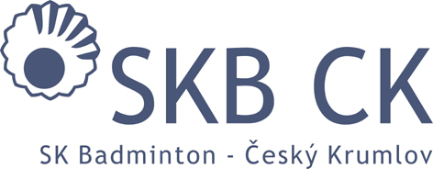
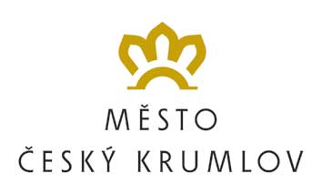
HLAVNÍ PARTNER KLUBU

Sportovní klub Badminton Český Krumlov, z.s.
pořádá ve spolupráci s PRO-SPORT ČK o.p.s. a FZ FORZA Česká republika
FZ FORZA Summer Camp 2018
(29. 7. – 4. 8. 2018)

PROHLÁŠENÍ O ZDRAVOTNÍM STAVU – odevzdat při nástupu!!!

Prohlašuji, že můj syn / dcera ………………………………………. přihlášený/á na FZ FORZA SUMMER CAMP 2018 konaný v Českém Krumlově od 29. 7. do 4. 8. 2018 nemá žádné zásadní zdravotní problémy, které by mu zabraňovaly v plnohodnotném absolvování soustředění.

Můj syn / dcera má jiná zdravotní omezení, na která je nutno brát ohled (astma, alergie, apod.):
………………………………………………………………………………………………………………………………………….…………………………………………………………......................................................................................................................................................................................................................................

Datum: ……………………………….

Podpis rodiče: ……………………….

